INDICAÇÃO Nº 1033/2021

Excelentíssimo Senhor Presidente

Ementa: Substituir as lâmpadas queimadas na Praça Amélio Borin, Rua dos Lírios – Parque Cecap.

INDICAMOS a Excelentíssima Senhora Prefeita Municipal de Valinhos, Senhora Lucimara Godoy Vilas Boas, obedecendo aos termos regimentais vigentes, dentro das formalidades legais e ouvido o esclarecido Plenário, que proceda a estudos e tome as legais e cabíveis providências, objetivando-se a substituir as lâmpadas queimadas na Praça Amélio Borin, localizada na Rua dos Lírios – Parque Cecap.

Justifica-se a presente indicação, pois a praça acima mencionada está com muitas das lâmpadas queimadas, tornando-a escura e perigosa para as pessoas (na maioria das vezes mulheres) que necessitam passar por ela no período noturno.
A troca das lâmpadas trará maior segurança aos munícipes pois local ficará mais claro e inibirá possíveis ações violentas, já que a praça é bastante movimentada e existem muitos lugares que podem ser utilizados como esconderijo para marginais.
Anexo, foto
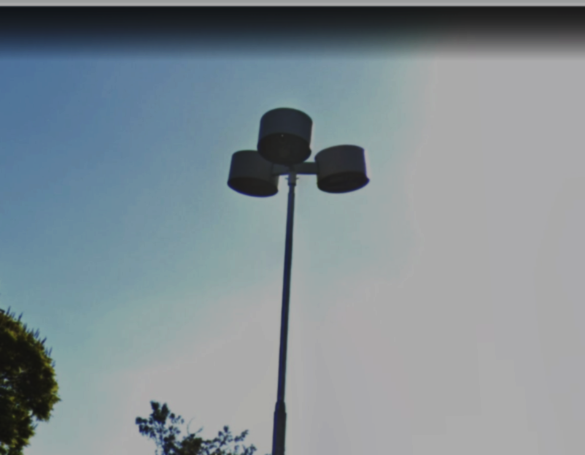

Diante do exposto, solicitamos a Senhora Prefeita Municipal, que estude com atenção esta nossa proposição e que na medida do possível procure atendê-la.

Valinhos 07 de maio de 2021

______________________
FÁBIO DAMASCENO
Vereador

